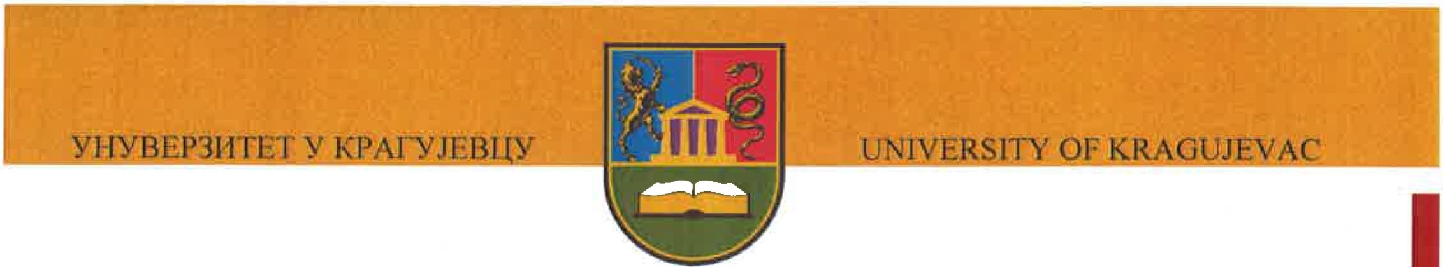

Сенат Универзитета у Крагујевцу, на основу члана 48. став 3. тачка 3. Закона о високом образовању (,,Сл. Гласник РС" бр.76/05, 100/07-аутентично тумачење, 97/08, 44/10, 93/12, 89/2013, 99/2014, 45/2015-аутентично тумачење, 68/2015 и 87/2016), члана
36. став 1. и члана 103. став 1. тачка 27. Статута Универзитета у Крагујевцу (број П-01- 153 од 28.02.2017. године - пречишћен текст), као и чланова 34. и 40. Пословника о раду Сената Универзитета у Крагујевцу (број 103/13 од 27.01.2010. године), на седници одржаној 30. марта 2017. године, донео је

О Д Л У К У
o усвајању студијског програма

1 Усваја се Студијски програм мастер академских студија - Предметна настава Факултета техничких наука у Чачку, чији је предлог утврдило Наставно-научно веће Факултета, Одлуком број: 26-349/7 од 02.03.2017. године.

11 Одлука Наставно-научног већа Факултета техничких наука у Чачку и Студијски програм мастер академских студија - Предметна настава из става I саставни су део ове Одлуке.

Образложење

Правни основ за доношење ове Одлуке садржан је у члану 48. став 3. Закона о високом образовању којим је у оквиру интегративне функције уређена надлежност универзитета да доноси студијске програме, члану 36. став 1. Статута Универзитета у Крагујевцу којима је уређено да студијски програм усваја Сенат, члану 103. став 1. тачка 27. Статута Универзитета у Крагујевцу којимје утврђена надле:жност Сената да доноси студијске програме свих нивоа студија (првог, другог и трећег), на предлог већа високошколских јединица у свом саставу и по прибављеном мишљењу надлежног већа Универзитета, као и члановима 34. и 40. Пословника ораду Сената Универзитета у Крагујевцу који уређују врсту и начин доношења аката Сената.

Наставно-научно веће Факултета техничких наука у Чачку, на седници одр:жаној 02.03.2017. године, донело је Одлуку, број: 26-34917 о утврђивању предлога Студијског програма мастер академских студија Предметна настава Факултета техничких наука, у циљу стицања академског назива мастер професор стручних предмета - са назнаком области претходно завршених студија.

По претходно прибављеном мишљењу Комисије за обезбеђење квалитета на Универзитету у Крагујевцу, број XI-170/7 од 08.03.2017. године, Веће за техничко­ технолошке науке Универзитета у Крагујевцу је на седници одржаној 15.03.2017.

1
Јована Цвијића бб, 34000 Крагујевац I тел: 034 370 270, факс: 034 370 168 I www.kg.ac.rs, e-mail: unikg@kg.ac.rs

године, дало позитивно .мишљење, број IV-01-264/6, на предлог Студијског програма мастер академских студија Предметна настава Факултета техничких наука.

Сенат Универзитета у Крагујевцу разматрао је Одлуку Наставно-научног већа Факултета техничких наука којом је утврђен предлог Студијског програма мастер академских студија Предметна настава, као и Мишљење Већа за техничко-технолошке науке Универзитета у Крагујевцу, које је дало је позитивно мишљење на наведени Студијски програм и одлучио као у диспозитиву.

СЕНАТ УНИВЕРЗИТЕТА У КРАГУЈЕВЦУ
Број: 111-01-267/ 9
Дана: 30.03.2017. године К Р А Г У Ј Е В А Ц
, ректор

Доставити:
- Архиви;
- Факултету техничких наука у Чачку .

2

